Коммерческое предложение.
Упорные бампера резиновые (буферные амортизаторы). Предназначены для защиты от разрушения и повреждения мест погрузки-разгрузки складских и логистических комплексов.
Ширина - 250 мм
Высота - 450 мм
Толщина - 100 мм
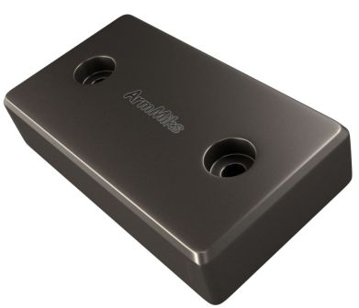
Бампер резиновый изготовлен из вулканизированной, морозостойкой, 100% резины без добавления вторичного сырья. Стандартный цвет: черный. Под заказ выпускаются бампера практически любого цвета и размера.
Стоимость бамперов черного цвета:

1 - 10 штук 2800 руб

от 10 штук 2600 руб

от 20 штук 2500 руб

от 50 штук 2400 руб

от 100 штук 2250 руб

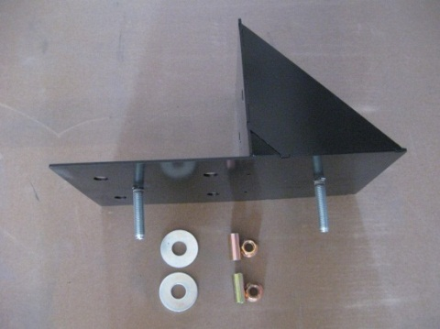
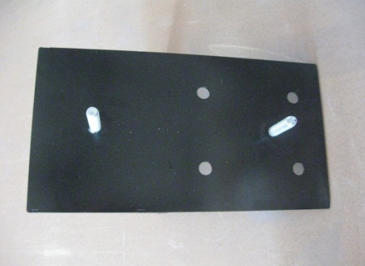
Также всегда в наличии различные крепления для резиновых бамперов.
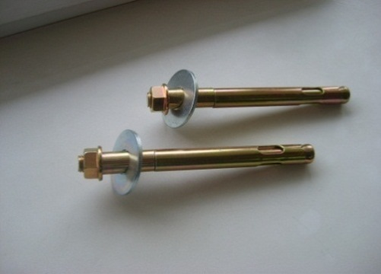
- анкерные болты 20 х 200 мм - монтажная пластина - монтажная консоль
с усиленной шайбой 60 мм 250 х 450 х 6 250 х 450 х 6
195 руб./шт 2200 руб./шт 2700 руб./шт
В широком ассортименте различные резинотехнические изделия для защиты зданий и сооружений, а так же благоустройства дорог и территорий. Полный перечень смотрите на сайте www.hdsyst.ru
Гибкая система скидок, индивидуальный подход к каждому клиенту.
Тел: 8(915)021-16-46
Mail: f2295262@ya.ru Кулагин Владислав Владимирович.

